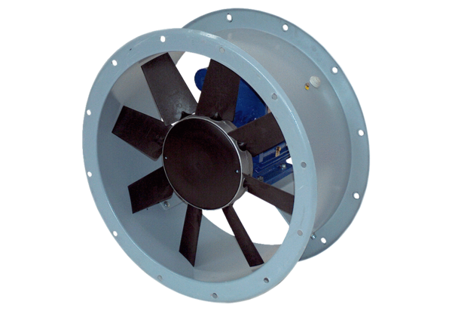Axiál csőventilátor DAR 71/6 0,37Csomagolási egység: 1 darabVálaszték: C
Termékszám: 0073.0132Gyártó: MAICO

